**ОГЛАВЛЕНИЕ**

**Введение**…………………………………………………………………………..3

**Глава 1. Теоретические аспекты осуществления таможенных проверок**

1.1 Понятие выездной таможенной проверки……………………..…….5

1.2 Права и обязанности должностных лиц таможенного органа при проведении таможенной проверки………………………….…..……….12

**Глава 2. Анализ и организация проведения выездной таможенной проверки**

* 1. Механизмы проведения выездной таможенной проверки…...…….20

2.2 Анализ проведения таможенных проверок за 2011-2015 годы……25

**Заключение**……………………………………………………………..……...38

**Список использованных источников**…………………….………….…….41

# ВВЕДЕНИЕ

С участием Российской Федерации в Евразийском экономическом Союзе и вступлении во Всемирную торговую организацию в сфере таможенного дела произошел ряд глобальных изменений. До недавнего времени наибольшую значимость имел текущий таможенный контроль, в настоящее время акценты таможенных органов смещаются на таможенный контроль после выпуска товара, который осуществляется в течение 3 лет.

Федеральная таможенная служба призывает всех участников внешнеэкономической деятельности оказывать содействие в проведении таможенного контроля после выпуска товара. Таможенная проверка является основной формой осуществления таможенного контроля после выпуска. Таможенные проверки осуществляются таможенными органами с целью проверки соблюдения условий и требований установленных таможенным законодательством. Вследствие этого и анализ организации и проведения выездной таможенной проверки имеет большую актуальность на данный период времени.

Объектом исследования в курсовой работе является таможенное регулирование проведения и организации таможенной проверки.

Предметом исследования в курсовой работе являются особенности организации и проведения выездной таможенной проверки.

Целью курсовой работы является изучение особенностей организации и проведения выездной таможенной проверки.

Исходя из цели курсовой работы, были поставлены следующие задачи:

* изучить понятие выездной таможенной проверки;
* охарактеризовать права и обязанности должностных лиц таможенного органа при проведении таможенной проверки;
* рассмотреть механизм проведения выездной таможенной проверки;
* проанализировать проведение таможенных проверок за 2011-2015 год.

В процессе написания курсовой работы были применены такие методы научного исследования, как изучение научной литературы по теме исследования, аналитический и сравнительный методы.

В ходе написания курсовой работы использовались учебные пособия, нормативно-правовые акты, материалы сети Интернет.

Структура курсовой работы представлена введением, двумя главами, заключением и списком использованных источников.

В первой главе курсовой работы теоретические аспекты осуществления таможенных проверок, в ней раскрытопонятие выездной таможенной проверки, описаныправа и обязанности должностных лиц таможенного органа при проведении таможенной проверки.

Во второй главе курсовой работы проводится анализ организации проведения выездной таможенной проверки, рассматривается механизм проведения выездной таможенной проверки и осуществляется анализ проведения таможенных проверок за 2011-2015 год.

# ГЛАВА 1. ТЕОРЕТИЧЕСКИЕ АСПЕКТЫ ОСУЩЕСТВЛЕНИЯ ТАМОЖЕННЫХ ПРОВЕРОК

## 1.1 Понятие выездной таможенной проверки

Согласно таможенному кодексу таможенной проверки осуществляется таможенными органами для цели проверки соблюдения участниками внешнеэкономической деятельности требований, которые установлены таможенным законодательством.

Статья 122 ТК ТС определяет круг лиц, в отношении которых могут быть проведены проверки. Проверяемые лица представлены на рисунке 1.

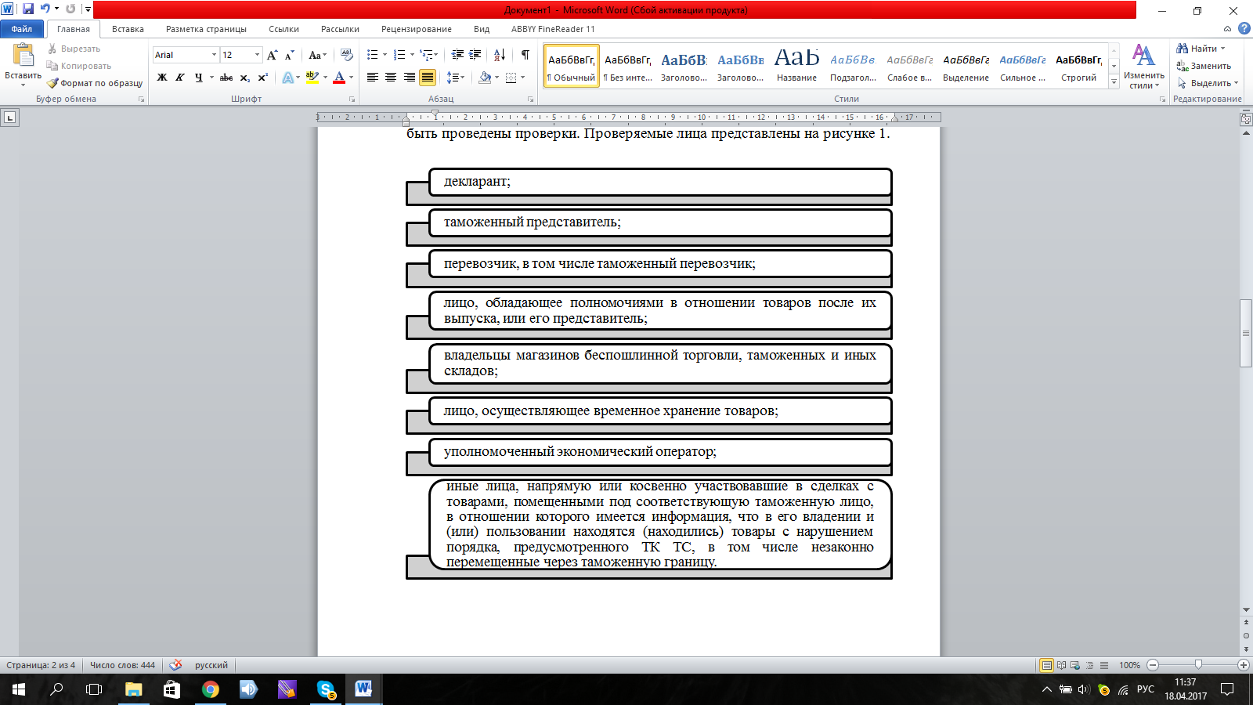

***Рис. 1. Проверяемые лица***

Согласно статье 122 ТК ТС в ходе проведения таможенных проверок проверяются данные указанные на рисунке 2 [3].

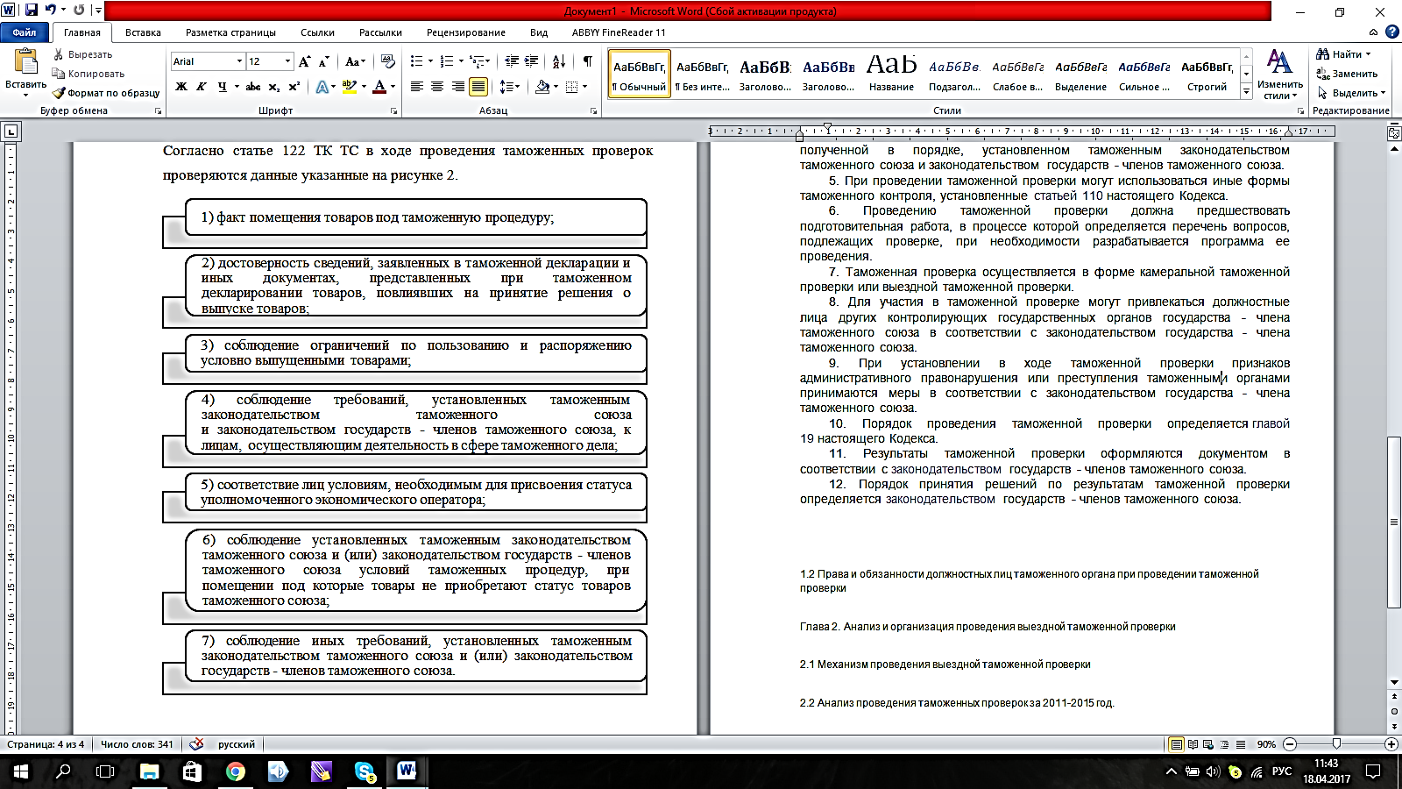

***Рис. 2. Обстоятельства, проверяемые в ходе таможенной проверки***

Таможенные проверки осуществляются путем сопоставления сведений, которые содержатся в документах, предоставленных при помещении товаров под таможенные процедуры и других сведений, которые имеются у таможенных органов с данными отчётности и бухгалтерского учёта, со счетами и иной информации, которая может быть получена в порядке, который устанавливается в таможенном законодательстве.

При осуществлении таможенных проверок могут быть использованы формы таможенного контроля, которые установлены статьей 110 ТК ТС [3].

Подготовительные работы предшествуют проведению таможенной проверки, в результате подготовительной работы определяется перечень вопросов, которые подлежат проверке, а также может быть разработана программа ее привидения.

При проведении таможенных проверок могут быть привлечены должностные лица иных контролирующих органов. Если в ходе проверки были выявлены признаки преступлений или административных правонарушений, таможенные органы принимают меры на основе таможенного законодательства.

Глава 19 ТК ТС определяет порядок осуществления таможенных проверок. Порядок принятия решения по результатам таможенных проверок и результаты таможенных проверок оформляются документами на основе законодательства Таможенного союза [3].

Выездные таможенные проверки осуществляются с выездом в места нахождения индивидуального предпринимателя и юридических лиц, в отношении которых осуществляется проверка. Для осуществления выездных проверок круг проверяемых лиц значительно уже, и представлен индивидуальными предпринимателями и юридическими лицами.

Основными видами выездных проверок являются плановые и внеплановые, а так же встречная выездная проверка, как разновидность внеплановой проверки.

Плановые проверки осуществляются на основе установленных планов проверок. Источники информации на основе, которой лица включается в план проверок, представлены на рисунке 3. Внеплановая проверка может быть назначена по результатам, полученным в ходе осуществления других форм таможенного контроля, а так же по результатам камеральной проверки [3].

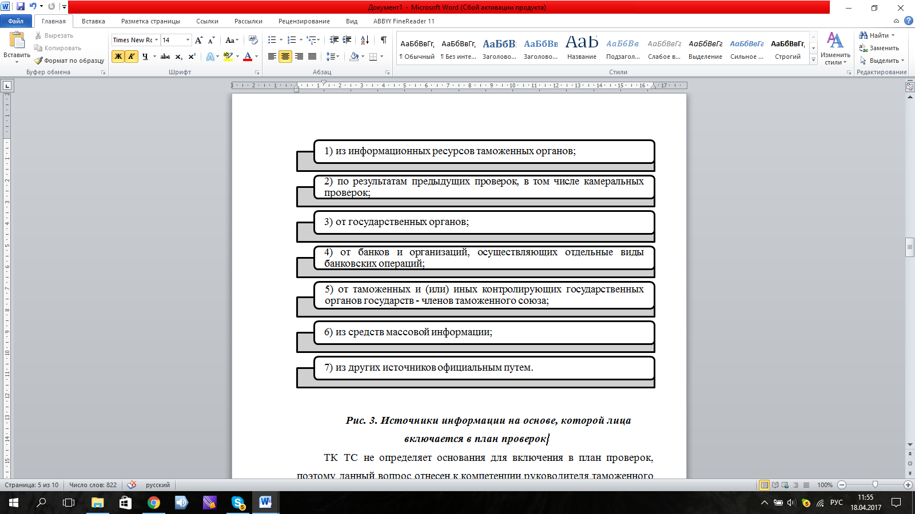

***Рис. 3. Источники информации на основе, которой лица включается в план проверок***

ТК ТС не определяет основания для включения в план проверок, поэтому данный вопрос отнесен к компетенции руководителя таможенного органа.

Встречные проверки осуществляются у лиц, которые связаны с проверяемым лицом по сделкам с товаром. Встречные проверки проводятся для того чтобы подтвердить достоверность сведений, которые были предоставлены проверяемым лицом.Руководитель проверяющей группы составляет докладную записку на имя начальника подразделения, в которой обосновывается необходимость встречной проверки и перечень вопросов, которые требуют проверки. После того как получено разрешение записка поступает к руководителю таможенного органа. В компетенцию руководителя входит принятие решения о назначении встречной проверки или признания нецелесообразной.В течение 5 дней копия решения о проведении выездной проверки и акт о результатах должны быть направлены в Таможенный орган, который инициировал назначение встречной проверки.Таможенный кодекс Таможенного союза не закрепляет форму документа, который назначает выездную проверку. Мероприятия, которые должны быть осуществлены в ходе выездной проверки, закрепляются в решение о ее проведении. Встречные выездные проверки являются внеплановыми [3].

Основания для внеплановой проверки представлены на рисунки 4.

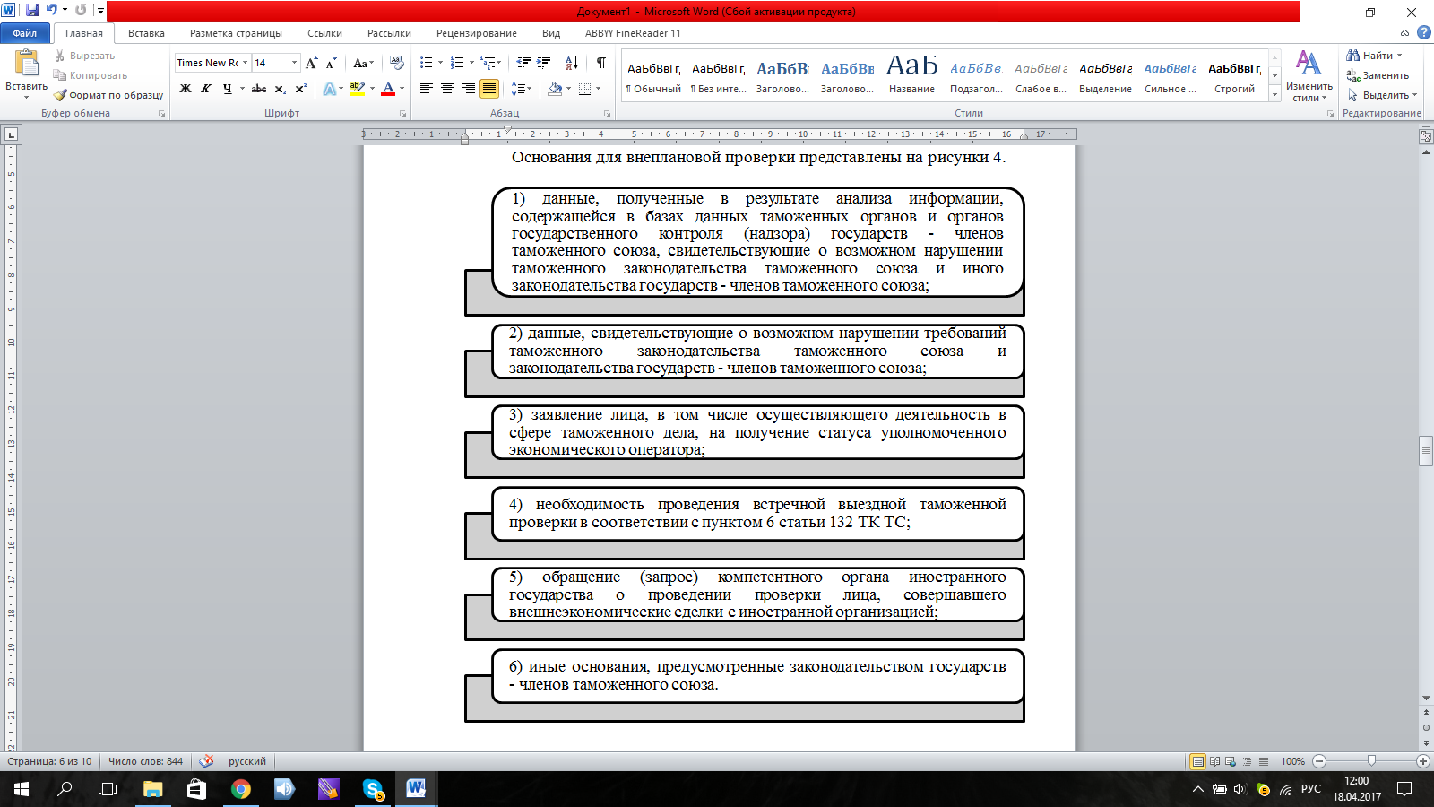

***Рис. 4. Основания для внеплановой проверки***

Плановые выездные проверки должны осуществляться не чаще одного раза в год в отношении одного и того же проверяемого лица. В отношении уполномоченных экономических операторов плановые выездные таможенные проверки должны осуществляться не чаще одного раза в три года, внеплановые проверки могут осуществляться без ограничений по периодичности их проведения [3].

Законодательство не исключает возможности осуществления проверки в отношении одних и тех же товаров у одного и того же лица. Если проверяемое лицо не получило уведомление о прохождении выездной таможенной проверки, то это не освобождает данное лицо от осуществления проверки.

Плановая выездная таможенная проверка может быть начата через 15 дней со дня получения уведомления проверяемым лицом или со дня, когда в таможенный орган поступило почтовое отправление с отметкой о не вручении.

Датой начала проверки считается дата вручения проверяемому лицу копии решения о ее проведении. Еще до начала проверки должностные лица таможенных органов должны предъявить свои служебные удостоверения. Срок для проведения выездной таможенной проверки не может превышать 2 месяцев и может быть продлён на один месяц. Проведение таможенной проверки может быть приостановлено по решению руководителя с целью получения дополнительных сведений. Условия приостановления выездной таможенной проверки указаны на рисунке 5.

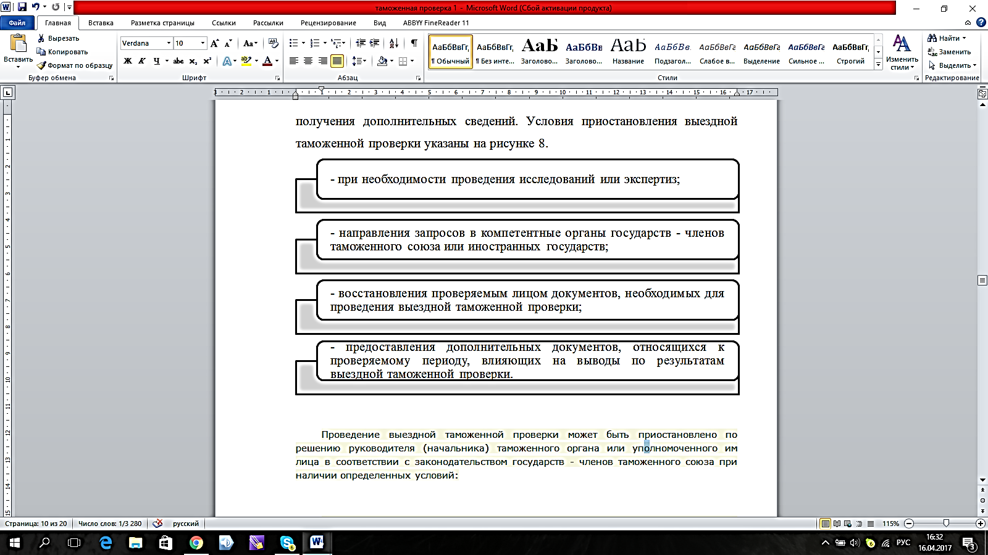

***Рис. 5. Условия приостановления выездной таможенной проверки***

Характеристика выездных таможенных проверок представлена в таблице 1 [11, c. 10].

Таблица 1

**Характеристика выездных таможенных проверок**



Перечень условий, согласно которым таможенная выездная проверка может быть продлена, отсутствует в ТК ТС, решение в каждом конкретном случае принимает начальник таможенного органа. Срок приостановки выездной таможенной проверки в Таможенном кодексе Таможенного союза не оговаривается. По результатам проведения выездных таможенных проверок составляется документы в двух экземплярах. Один из экземпляров приобщается к материалам дела, а другой вручается проверяемому лицу. Документ должен быть вручено лично или посредством почтовых отправлений не позднее чем через 5 дней после завершения проверки.Приказ ФТС от 6 июля 2012 года N 1373 имеет расхождение с ТК ТС и в нем оговаривается, что речь идет о пяти рабочих днях [3].

Верно оформленные результаты о проведении проверок являются для суда доказательствами административных и уголовных преступлений.

## 1.2 Права и обязанности должностных лиц таможенного органа при проведении таможенной проверки

Обязанности и права должностных лиц таможенных органов регламентируются в ТК ТС и в ФЗ "О таможенном регулировании в Российской Федерации" [3,5].

Основным правом должностных лиц таможенных органов при осуществлении таможенных проверок является право получать информацию от проверяемых лиц.

Государственные и налоговые органы по запросу от таможенных органов должны предоставить необходимые сведения и документы, которые касаются регистрации юридического лица, начисления и оплаты налогов, бухгалтерскую отчетность, а также другие сведения и документы, которые могут составлять коммерческую, налоговую и банковскую тайну.

Кредитные организации и банки по запросу от таможенных органов представляет сведения и документы, которые касаются движения денежных средств, а также сведения, которые могут содержать банковскую тайну.Права должностных лиц таможенных органов представлены в таблице 2.

Таблица 2

**Права должностных лиц таможенных органов** Обязанности должностных лиц таможенных органов, установленные в ТК ТС, представлены на рисунке 6 [3].

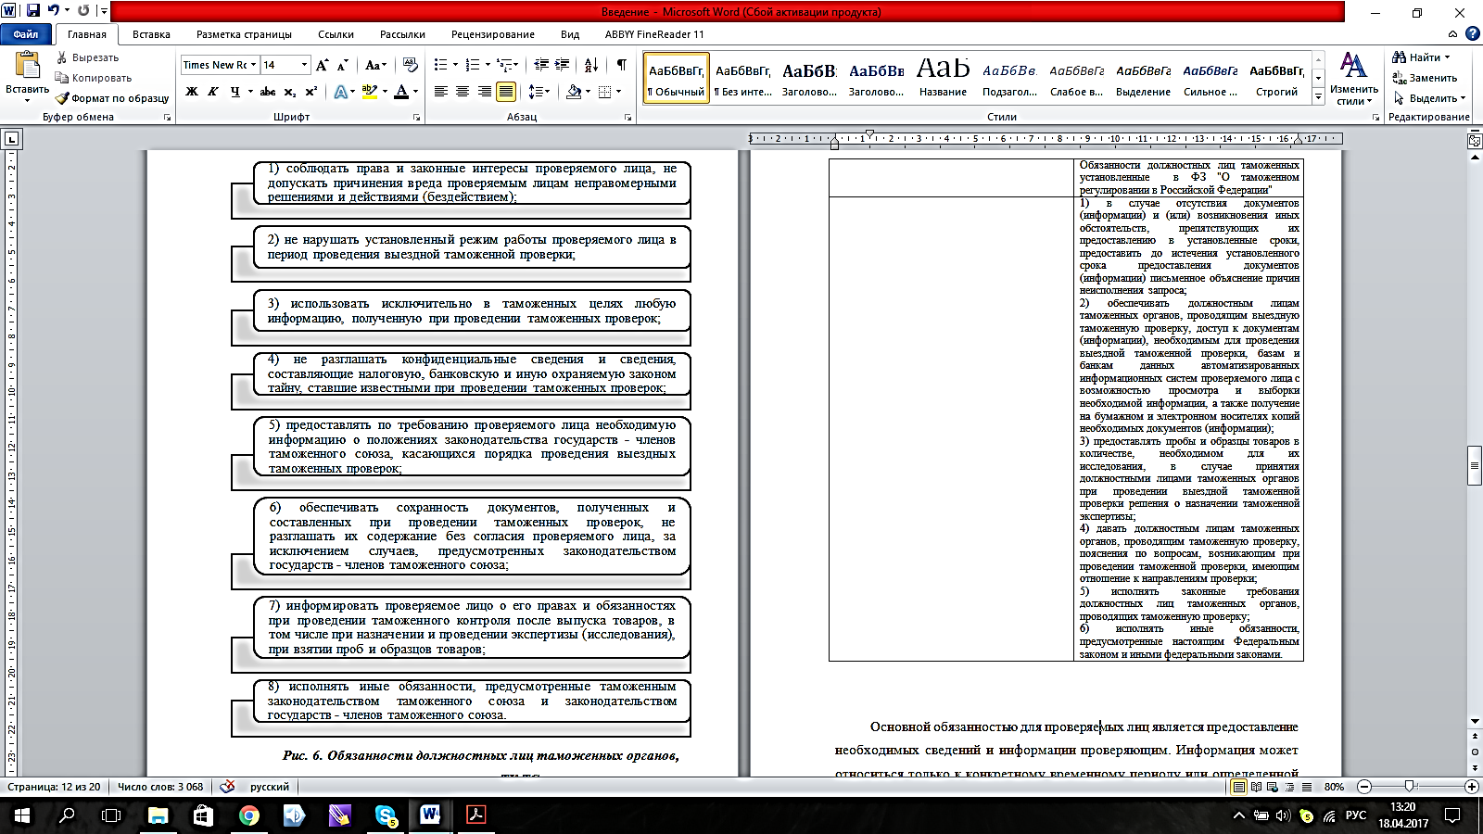

***Рис. 6. Обязанности должностных лиц таможенных органов, установленные в ТК ТС***

Обязанности должностных лиц таможенных органов, установленные в ФЗ "О таможенном регулировании в Российской Федерации", представлены на рисунке 7 [5].

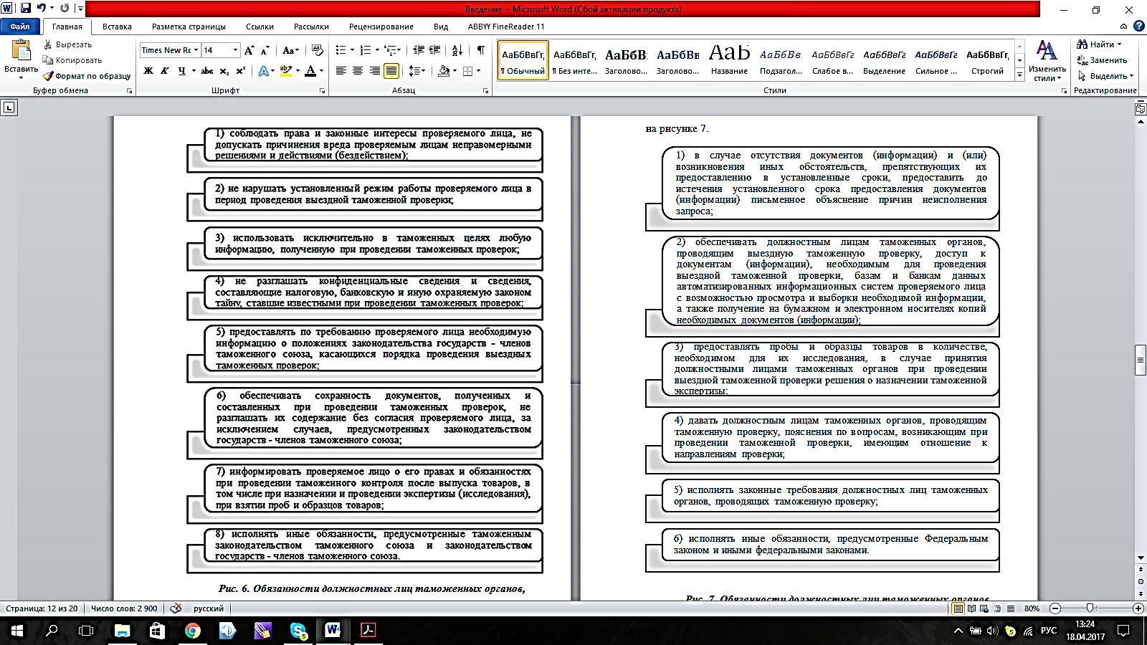

***Рис. 7. Обязанности должностных лиц таможенных органов, установленные в ФЗ "О таможенном регулировании в Российской Федерации"***

В отличие от ранее действовавшего Таможенного кодекса Российской Федерации в ТК ТС устанавливаются обязанности и права, как должностных лиц, так и проверяемых. Обязанности и права должностных лиц таможенных органов закреплены в статье 134 [3].

Проведя анализ Таможенного кодекса ТС в целом и главы 19 можно сделать вывод, что полномочия должностных лиц таможенных органов являются конкретными и детализированы. Существенно расширены полномочия таможенных органов в области получения информации, которую данные органы могут запрашивать у иных государственных органов, а также кредитных и банковских организаций в целях осуществления таможенных проверок.

В статье 134 представлен открытый перечень обязанностей и прав должностных лиц таможенных органов. Данное обстоятельство позволяет государствам-членам Таможенного союза в национальном законодательстве закреплять дополнительные полномочия для должностных лиц таможенных органов в данной сфере [3].

Для Российской Федерации в число вновь установленных прав входят следующие:

* требовать у проверяемых лиц предъявления товаров, в отношении которого осуществляется выездная таможенная проверка;
* требовать у кредитных организаций и банков получения документов и информации, которая касается движения денежных средств организации и является необходимой для осуществления таможенной проверки, а также составляет банковскую тайну;
* направлять международные запросы в отношении осуществления таможенной проверки;
* изымать у проверяемых лиц документы и их копии, с составлением акта изъятия при осуществлении выездных проверок;
* опечатывать помещение, в котором находится товар.

В Республике Казахстан таможенные органы в соответствии со статьей 223 Кодекса Республики Казахстан "О таможенном деле в Республике Казахстан" помимо прав, предусмотренных ст. 134 ТК ТС, имеют и иные, которые представлены в таблице 3 [12].

Таблица 3

**Права таможенных органов в Республике Казахстан и Республике Беларусь**



Со стороны Российской Федерации и Республики Казахстан национальные акты в области таможенного дела были приняты после ТК ТС и составлены в соответствии с ним. В Республике Беларусь действует ранее принятый Таможенный кодекс, его структура отличается от таможенного законодательства Таможенного союза. Права таможенных органов при осуществлении таможенной проверки регламентируется пунктом 7 статьи 297 Таможенного кодекса Республики Беларусь и представлены в таблице 3.

Обязанности и права проверяемых лиц регламентируются в ТК ТС в статье 135. Права проверяемых лиц представлены на рисунке 8 [3].

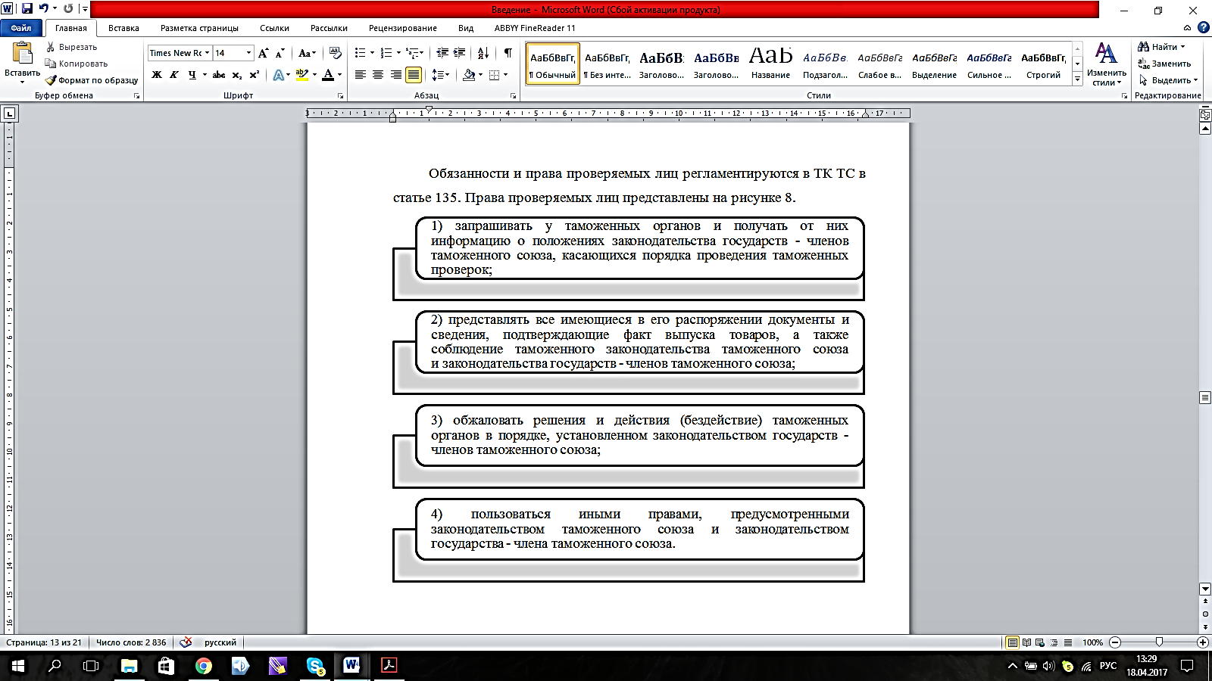

***Рис. 8. Права проверяемых лиц***

Основной обязанностью для проверяемых лиц является предоставление необходимых сведений и информации проверяющим. Информация может относиться только к конкретному временному периоду или определенной партии товаров, но и к частоте перевозок, составу имущества и так далее.Информация, которая накоплена в ходе осуществления таможенной проверки, является базой для аналитических исследований.

Обязанностипроверяемых лиц представлены на рисунке 9 [3].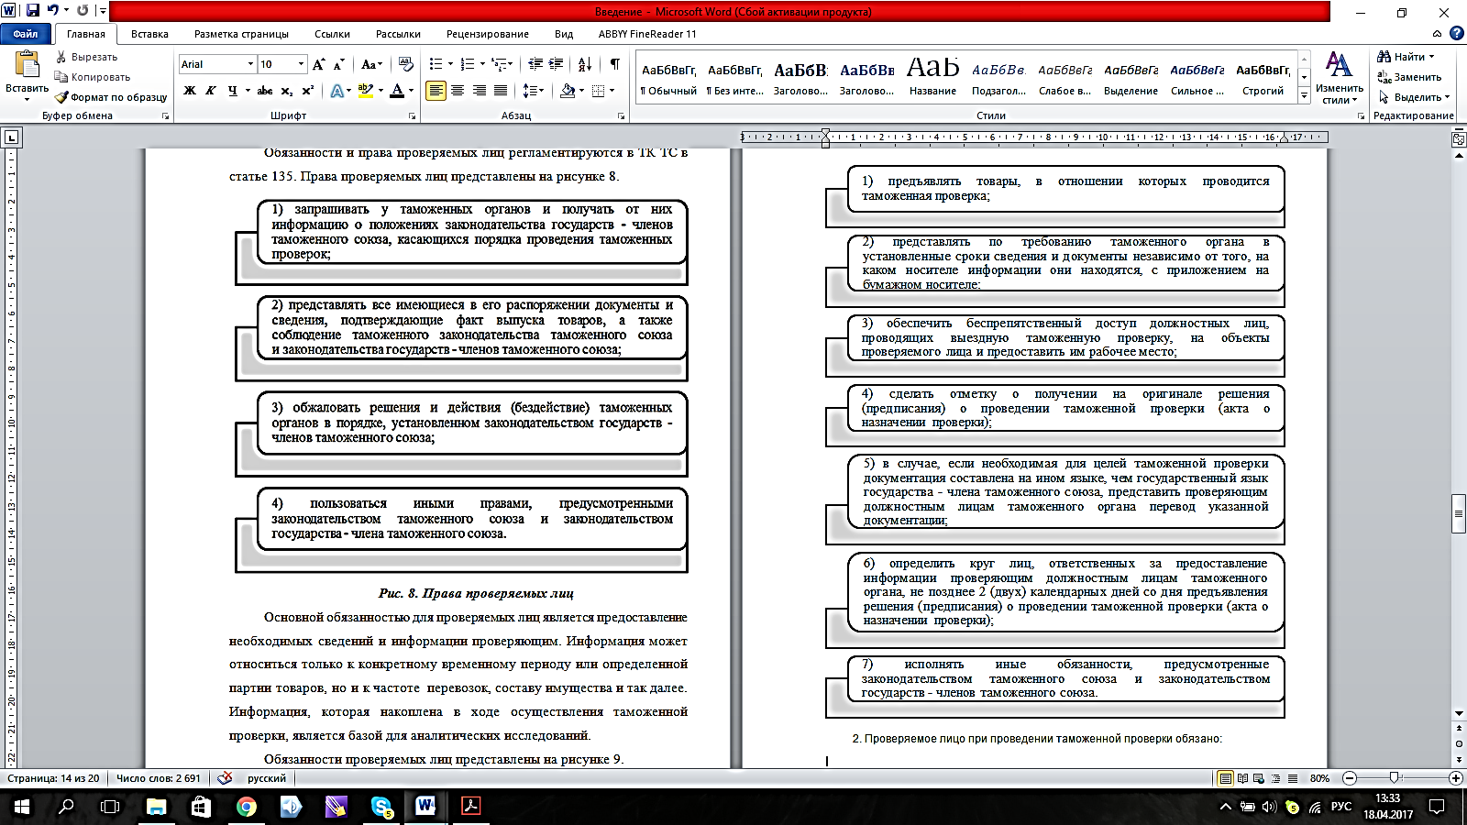

***Рис. 9. Обязанности проверяемых лиц***

# ГЛАВА 2. АНАЛИЗ И ОРГАНИЗАЦИЯ ПРОВЕДЕНИЯ ВЫЕЗДНОЙ ТАМОЖЕННОЙ ПРОВЕРКИ

## 2.1 Механизм проведения выездной таможенной проверки

Методология проведения таможенной проверки представлена на рисунке 10 [16].

# 

***Рис. 10. Методология проведения таможенной проверки***

Для организации таможенного контроля в виде таможенных проверок огромное значение имеет проведения аналитических мероприятий. Аналитические мероприятия представляет собой анализ и сбор информации из различных источников:

* материалы таможенных проверок, которые проводились ранее, а также информация, которая поступила из структурных подразделений таможенных органов, правоохранительных, налоговых и других контролирующих органов;
* информация о месте нахождения исполнительного органа проверяемого лица. Проверяющий должен убедиться, что по месту нахождения исполнительного органа действительно располагается данная организация;
* информация из электронной базы данных, выпущенных таможенных деклараций и других баз данных таможенных органов;
* информация из кредитных учреждений и банков;
* информация из экспедиционных и транспортных организаций, а также информация из страховых организаций;
* нормативно-правовые акты, которые действовали на момент таможенного декларирования и определяли его порядок, а также нормативно-правовые акты которые регламентировали осуществление таможенного контроля и исчисление таможенных платежей;
* получение информации из органов Роспатента, органов сертификации и Роспотребнадзора, налоговых органов [23, c. 56].

Объем и сроки аналитических мероприятий определяются должностными лицами таможенных органов. Результаты аналитической работы оформляются в виде докладной записки начальнику таможенного органа. По информации, которая содержится в докладной записке, начальник таможенного органа принимает решение о проведении проверки или ее нецелесообразности.

Выбор объекты таможенного контроля является чрезвычайно важным этапом. От того насколько верно выбран объект зависит около 80% успеха любого проверочного мероприятия. Наиболее важным моментом в выборе объекта для осуществления таможенной проверки является использование информационных ресурсов. Выбор объекта для таможенной проверки осуществляется в соответствии с критериями отнесения товаров, участников внешнеэкономической деятельности и внешнеэкономических операций к группам риска. Данные критерии разбиваются на 4 рисковых блока. Участники внешнеэкономической деятельности анализируются по критериям вуказанных блоков (рисунок 11). На основе данного анализа начальнику таможенного органа предоставляется информация о целесообразности или целесообразности проведения проверки.

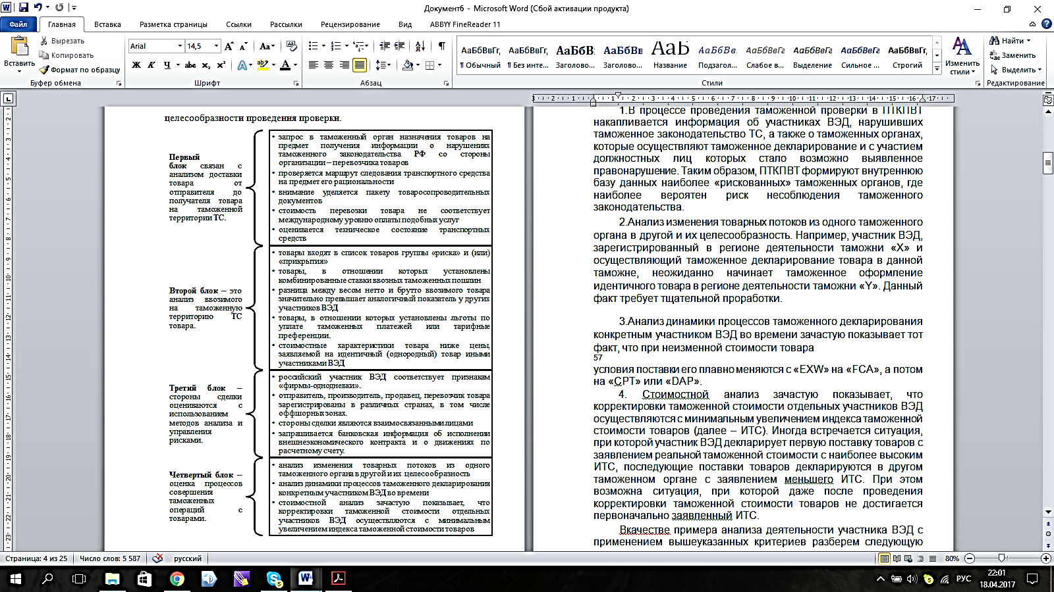

***Рис. 11. Блоки и критерии рисков***

В процессе подготовительные работы определяется перечень вопросов, которые подлежат проверке, а также разрабатывается программа осуществления таможенной проверки, которая должна содержать следующие положения, которые представлены на рисунке 12.

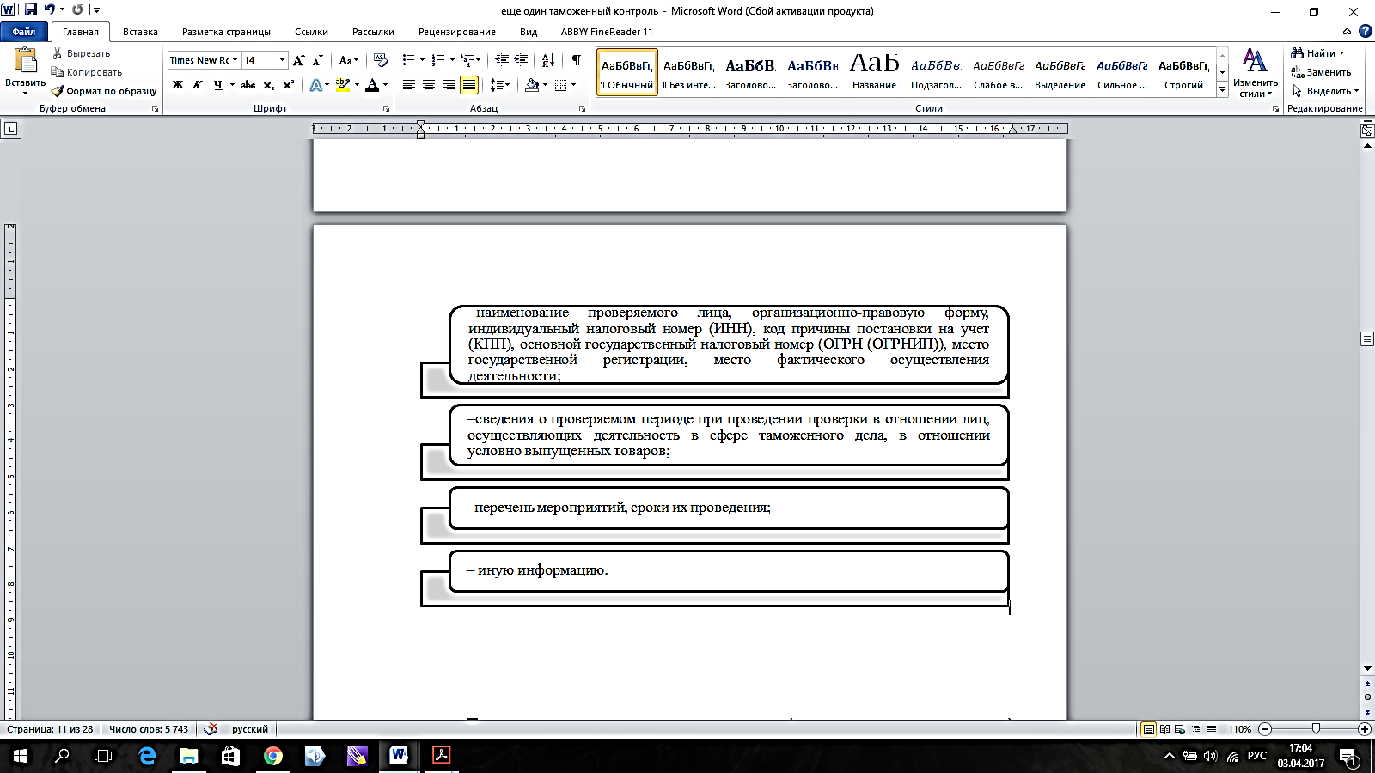

***Рис. 12. Сведения, которые должна содержать Программа проверки***

Программа проверки утверждается начальником уполномоченного подразделения. Если в процессе возникла необходимость внести изменения в программу, то это должно быть согласовано с начальником уполномоченного подразделения.

Методы осуществления таможенной проверки представлены на рисунке 13.

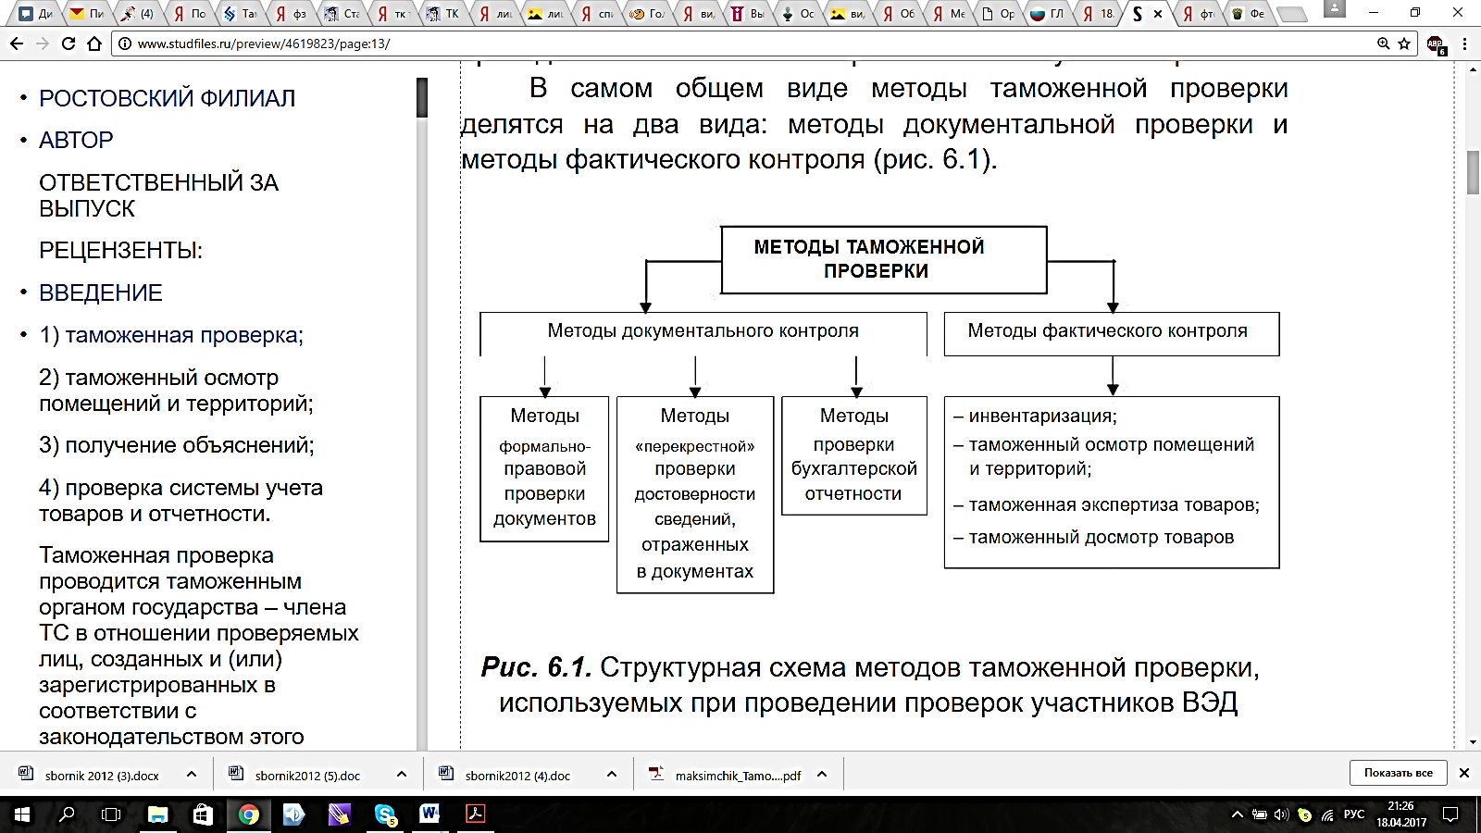

***Рис. 13. Методы осуществления таможенной проверки***

Началом таможенной проверки является формально правовая проверка декларации на товар. Для проверки сведений указанных в таможенных декларациях таможенными органами используются методы перекрестной проверки. Данная группа методов является наиболее часто используемой при осуществлении таможенных проверок.

К числу наиболее часто встречающихся нарушений, которые могут быть выявлены с применением методов перекрестной проверки, относятся следующие - недостаточное описание товара для его классификации. Достаточно часто при описании товара не указывают его модель, марку, фирму производителя или другие признаки, которые помогут таможенным органом однозначно идентифицировать товар. Это делается в целях занижения таможенные пошлины, выдача дорогого товара за более дешевый, для препятствия идентификации товара с целью невозможности корректирования таможенной стоимости [23, c. 67].

Для выявления подобного нарушения используется сопоставление сведений из декларации на товар с информацией о технических характеристиках товара, товаросопроводительных документов, а также осуществление таможенного досмотра.

Также достаточно часто выявляется такое нарушение как недостоверное кодирование товара. Это делается с целью не соблюдения мер экономической политики и не срабатывания профиля риска. Для установления данного нарушения проводится мониторинг таможенного декларирования идентичных товаров. После этого осуществляется перекрестная сверка данных товаров между собой.

Также нарушением является недостоверное указание веса нетто и брутто. Это делается в целях уклонения от уплаты комбинированных таможенных пошлин. В данном случае методом выявления этого нарушения является инвентаризация товаров, в процессе осуществления которой выявляется фактический вес товара. Еще одним нарушением является заявление нескольких однотипных товаров в одной декларации. Это используют для минимизации таможенных платежей. Так как декларируются не один товар, а несколько, то внимание должностных лиц рассеиваться и усложняет процесс контроля. Методом выявления подобных нарушений является проверка товаросопроводительных документов, организация запросов в транспортную организацию, которая осуществляет доставку, проверка бухгалтерских документов и инвентаризация. А также осуществление таможенного досмотра в присутствии эксперта, который способен провести идентификацию товара исходя из его характеристик.

В процессе проверки должностные лица таможенных органов всегда должны осуществлять проверку декларации таможенной стоимости, формы корректировки таможенной стоимости.После формально логической проверки таможенной декларации необходимо проверить документы, на основе которых данная декларация была составлена: инвойс, контракт, прайс-лист, экспортная декларация, упаковочный лист, сертификат соответствия, транспортные документы, разрешительные документы, сертификат качества и так далее.

Основными аспектами, которые подлежат контролю, является дата и место отправления товаров, отправитель товара, весовые характеристики и объем товара, его наименование, плата за перевозку. После проверки внешнеторговых документов должностные лица, которые осуществляют таможенную проверку, приступают к проверке бухгалтерской документации. Изначально уточняется система налогообложения, при этом таможенные органы осуществляют взаимодействие с налоговыми органами.

Далее устанавливается,каким образом и в каком количестве товар был оприходован по методам анализа бухгалтерской отчётности. После этого осуществляется инвентаризация склада. По итогам инвентаризации составляется акт, который должны быть подписан участником внешнеэкономической деятельности и должностными лицами, которые проводили таможенный контроль. По итогу инвентаризации товара может быть наложен арест. Арест налагается на товары иностранного производства, на которые участник внешнеэкономической деятельности не может предоставить документов [23, c. 71].

Реализация товаров также подлежит контролю. На основе документов отслеживаются хозяйственные партнеры участников внешнеэкономической деятельности. В данном случае налоговыми органами могут быть приведены встречные проверки. В рамках осуществления встречных проверок может определяться истинная цена реализации и точное количество ввезённого товара.

Важной особенностью проверки индивидуальных предпринимателей является то, что ими в большинстве случаев не ведется бухгалтерская документация. В данном случае должностное лицо таможенного органа должно подготовить запрос в оперативную таможню для проверки фактов, которые изложены предпринимателем в ходе осуществления проверки. При осуществлении проверки бухгалтерская отчетность сопоставляется информация из различных документов, получается информация от третьих лиц, проверяются записи в регистрах бухгалтерского учета, осуществляются аналитические процесс, прослеживается отражение в учете соответствующих операций, осуществляется арифметическая проверка расчетов.

Также может быть осуществлён финансовый анализ на основе данных бухгалтерской отчётности, который позволяет сделать вывод о возможности организации выполнять обязанности по уплате пеней, таможенных платежей, штрафов.

Результат выездной таможенной проверки оформляется в виде акта по установленной форме.Акты о таможенной проверке составляется в двух экземплярах и должны быть подписаны должностным лицом таможенного органа, которое проводило данную проверку. Основные сведения, которые должны содержаться в акте таможенной проверки, представлены на рисунке 14.

Датой окончания проведения таможенной проверки является дата составления акта. Утверждение акта таможенной проверки осуществляется начальником или заместителем начальника таможенного органа, который проводил таможенную проверку [7].

Если по результатам проверки была выявлена неполная уплата или неуплаты таможенных пошлин и налогов, то на основании акта таможенной проверки начальник или заместитель начальника таможенного органа, который проводил проверку, принимает соответствующие решения в сфере таможенного дела, если это входит в его компетенцию.

# 

***Рис. 14. Основные сведения, которые должны содержаться в акте таможенной проверки***

Выездная таможенная проверка может быть возобновлена и приостановлена по решению должностного лица, которое ее проводит или по решению начальника таможенного органа. Проверка не может быть приостановлена сроком более чем на 6 месяцев. Если за указанный срок таможенные органы не получили необходимой информации, то срок может быть продлен еще на 3 месяца.

Доступ должностных лиц на объект выездной таможенной проверки регламентируется статьей 133 ТК ТС. При отказе в доступе составляется акт в присутствии двух понятых. Обо всех случаях вхождения на объект со вскрытием запертых помещений и пресечением сопротивления должно быть в 24 часа сообщено прокурору [3].

Члены комиссии и ее руководитель при осуществлении проверки пользуются правами, предусмотренными пунктами 2, 3, 4 статьи 98 ТК ТС, пунктом 1 статьи 134 ТК ТС, частью 2 статьи 166 и статьей 184 Федерального закона № 311 [3,5].

При необходимости руководствуясь статьями 98, 132 и 134 ТК ТС должностные лица таможенных органов отправляют запрос проверяемому лицу требование о предоставлении дополнительных сведений и документов. Данное требование оформляется по установленной форме на основе приказа ФТС России от 30 декабря 2010 г. N 2713. Прием документов так же оформляется по установленной форме. Данные акты, а так же полученные сведения и документы приобщаются к материалам проверки. В общем случае срок выездной проверки не должен быть больше 2 месяцев, без включения в этот период времени между датой вручения требований о представлении сведений и документов и датой получения таких документов.Срок может быть продлен на 1 месяц [3].

При необходимости в ходе проверки экспертиз и исследований направляются запросы в соответствующие органы.

Решение о проведении встречной проверки принимается начальником таможенного органа или его заместителем.

В целях проведения встречной проверки аналитическая работа не проводится. Подготовительная работа проводится в минимальный срок, не превышающий по продолжительности 5-ти рабочих дней со дня поступления в таможенный орган поручения о проведении встречной проверки.Встречная проверка проводится в порядке, установленном для проведения выездной таможенной проверки. При проведении встречной проверки изучаются вопросы, поставленные при проведении выездной таможенной проверки.

## 2.2 Анализ проведения таможенных проверок за 2011-2015 годы

В 2011 году таможенными органами было осуществлено 8 819проверочных мероприятий в отношении индивидуальных предпринимателей и юридических лиц из них 5 247мероприятий осуществлялось в форме таможенных проверок. Основные направления проверочной деятельности представлены на рисунке 15 [18].

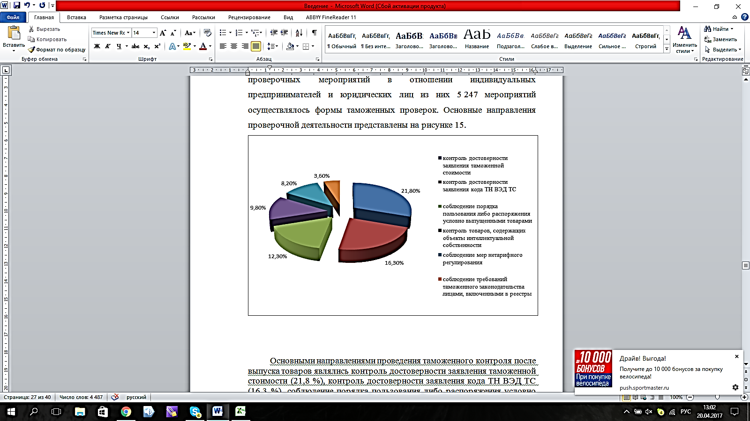

***Рис. 15. Основные направления проверочной деятельности в 2011 году***

На основе проверочных мероприятий было доначислено 2,6 млрд. рублей, взыскано штрафов и платежей на сумму 1,8 млрд. рублей. По результатам проверок было возбуждено 7508 дел об административных правонарушениях. Назначено штрафов 338,7 млн. рублей, взыскано – 135,6 млн. рублей, что на 17 % больше, чем в 2010 году. Доля взысканных штрафов составляет 40 % в общем числе назначенных в 2011 году наказаний и выросла по сравнению с 2010 годом на 27 %. Результаты проверочных мероприятий за 2010 и 2011 год представлены на рисунке 16.

***Рис. 16. Результативность проведения проверочных мероприятий***

***в 2010-2011 годах***

По материалам таможенных проверок было возбуждено 260 уголовных дел по таким статьям как контрабанда и уклонение от уплаты таможенных пошлин. С учетом взаимодействия с иными проверяющими органами было произведено 1114 проверочных мероприятий по итогам, которых было взыскано 67,4 млн. рублей и доначислено штрафов и платежей на сумму 155,6 млн. рублей [18].

В правоохранительные и иные контролирующие органы передано 2327 материалов по итогам проверочных мероприятий, по итогам данных материалов возбуждено 13 уголовных дел и около 600 дел по административным правонарушениям, доначислено133,1 млн. рублей.

В 2012 году таможенными органами было осуществлено 6329проверочных мероприятий в отношении индивидуальных предпринимателей и юридических лиц из них 4898мероприятий осуществлялось в форме таможенных проверок. Основные направления проверочной деятельности представлены на рисунке 16 [19].

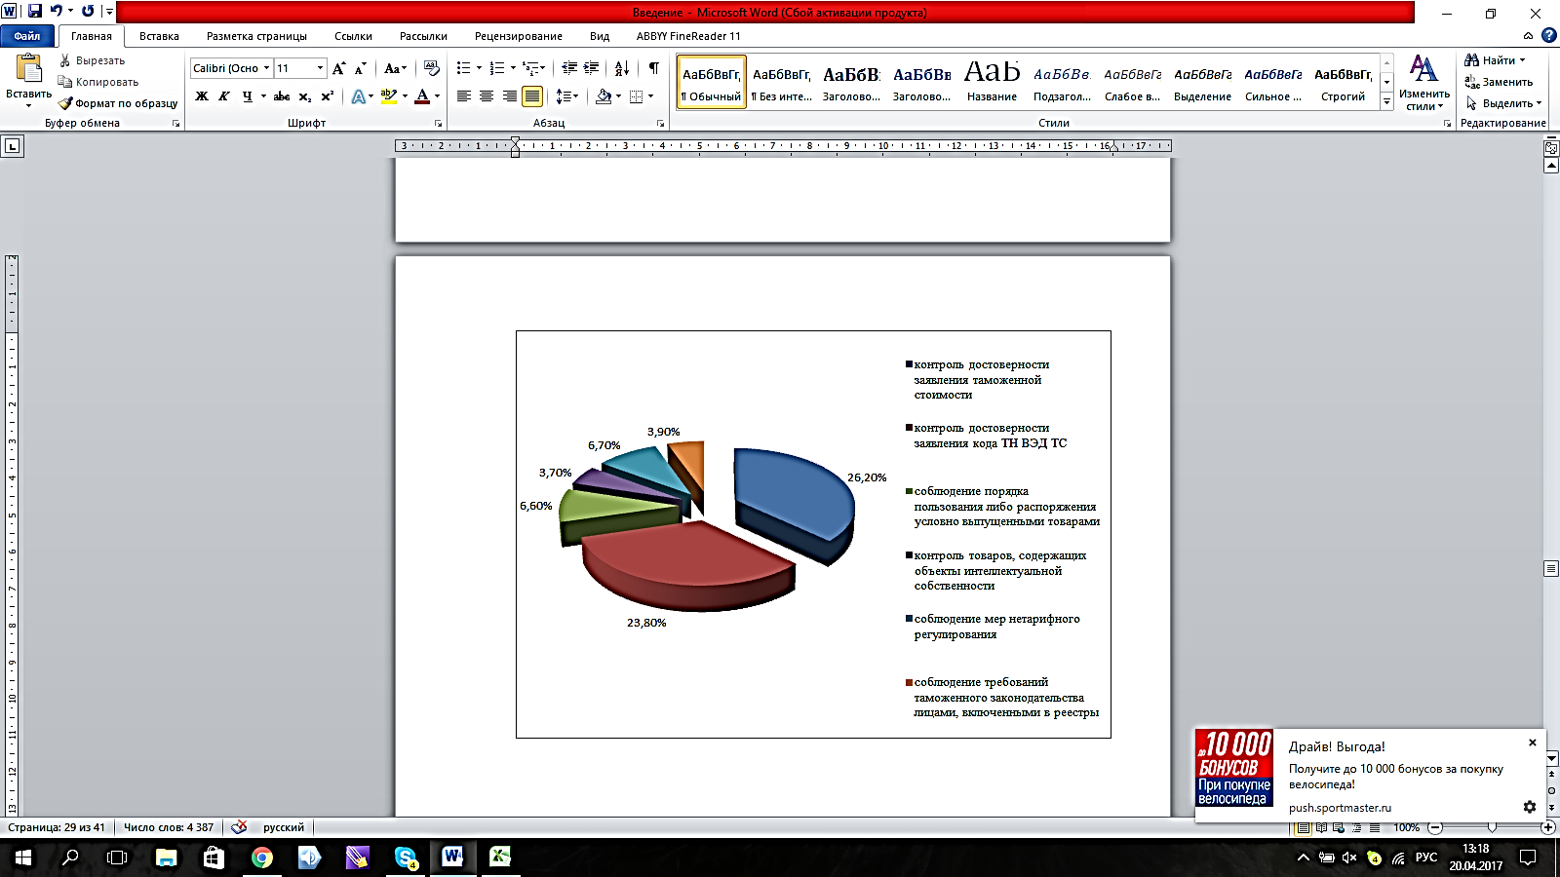

***Рис. 16. Основные направления проверочной деятельности в 2012 году***

На основе проверочных мероприятий было доначислено 5 млрд. рублей, взыскано штрафов и платежей на сумму 2,5 млрд. рублей. По результатам проверок было возбуждено 4888 дел об административных правонарушениях. Результаты проверочных мероприятий за 2011 и 2012 год представлены на рисунке 17.

По материалам таможенных проверок было возбуждено 40 уголовных дел по таким статьям как контрабанда и уклонение от уплаты таможенных пошлин. С учетом взаимодействия с иными проверяющими органами было произведено 515 проверочных мероприятий по итогам, которых было взыскано 114,8 млн. рублей и доначислено штрафов и платежей на сумму 279,6 млн. рублей [19].

** *Рис. 17. Результативность проведения проверочных мероприятий***

***в 2011 – 2012 годах***

В правоохранительные и иные контролирующие органы передано 1374 материала по итогам проверочных мероприятий, по итогам данных материалов возбуждено 11 уголовных дел и около 1071 дел по административным правонарушениям, доначислено817,1млн. рублей.

По данным 2013 года было проведено 6540 проверочных мероприятий в отношении индивидуальных предпринимателей и юридических лиц, это на 3% больше чем в 2012 году. Результаты проверочных мероприятий представлены на рисунке 18 [20].

# 

***Рис. 18. Результаты проверочных мероприятий в 2013 году***

Процент взысканий за 2013 год составил 63%, что на 13% больше, чем в 2012 году.

Динамика сумм таможенных платежей, пеней и штрафов, доначисленных и взысканных в 2012 и 2013 гг., представлена на рисунке 19.



***Рис. 19. Динамика сумм таможенных платежей, пеней и штрафов, доначисленных и взысканных в 2012 и 2013 гг.,***

На одно должностное лицо в 2013 году доля взысканных денежных средств увеличилась на 56% и составила около 4 миллионов рублей. В 2012 году этот показатель составлял в 2,6 миллиона рублей.

Было возбуждено 129 уголовных дел, 2695 дел об административных правонарушениях, назначено штрафов на сумму 270,1 миллиона рублей, взыскано 41,1 миллиона рублей

Основной формой проверочных мероприятий являлись таможенные проверки. В 2013 году проведено 4 498 таможенных проверок, что составляет 69% от общего количества проверочных мероприятий.

Во взаимодействии с государственными контролирующими и правоохранительными органами проведено 569 проверочных мероприятий. По их результатам доначислено таможенных платежей, наложено штрафов на сумму 433,7 млн. рублей, взыскано 143,4 млн. рублей, возбуждено 290 дел об АП и 10 уголовных дел.

Основные направления таможенных проверок в 2013 году представлены на рисунке 20 [20].

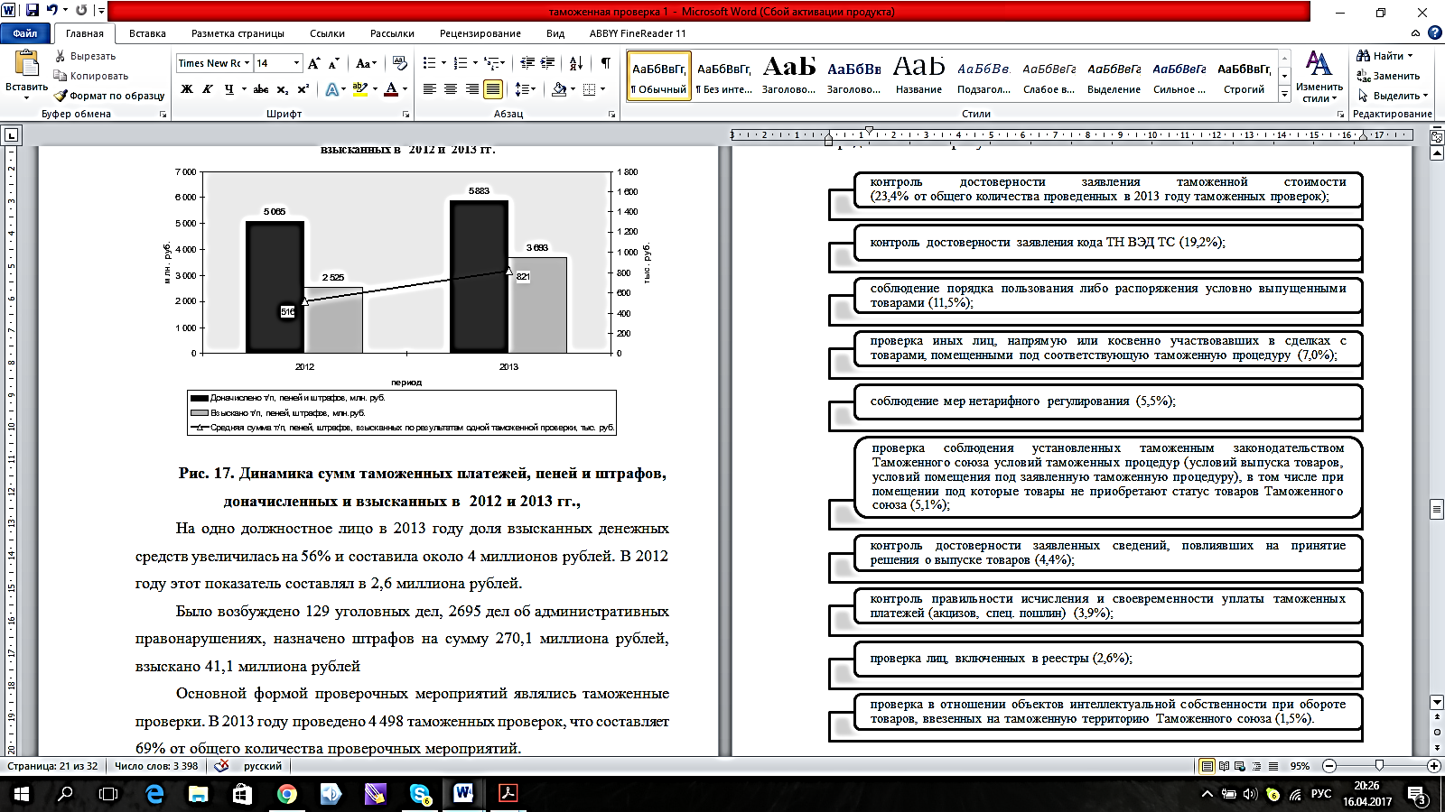

***Рис. 20. Основные направления таможенных проверок в 2013 году***

По данным 2014 года таможенными органами было проведено 6684 проверочных мероприятий по отношению к ИП, физическим лицам и юридическим лицам. Результаты проверочных мероприятий за 2014 год представлены на рисунках 21-22 [21].

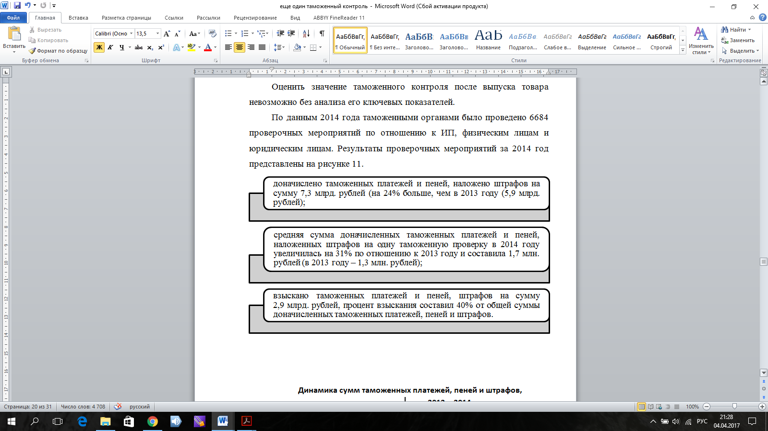

***Рис. 21. Результаты проверочных мероприятий за 2014 год***

Как можно видеть из рисунков 21 и 22 проверочная деятельность таможенных органов в 2014 году эффективнее деятельности за аналогичный период 2013 года.

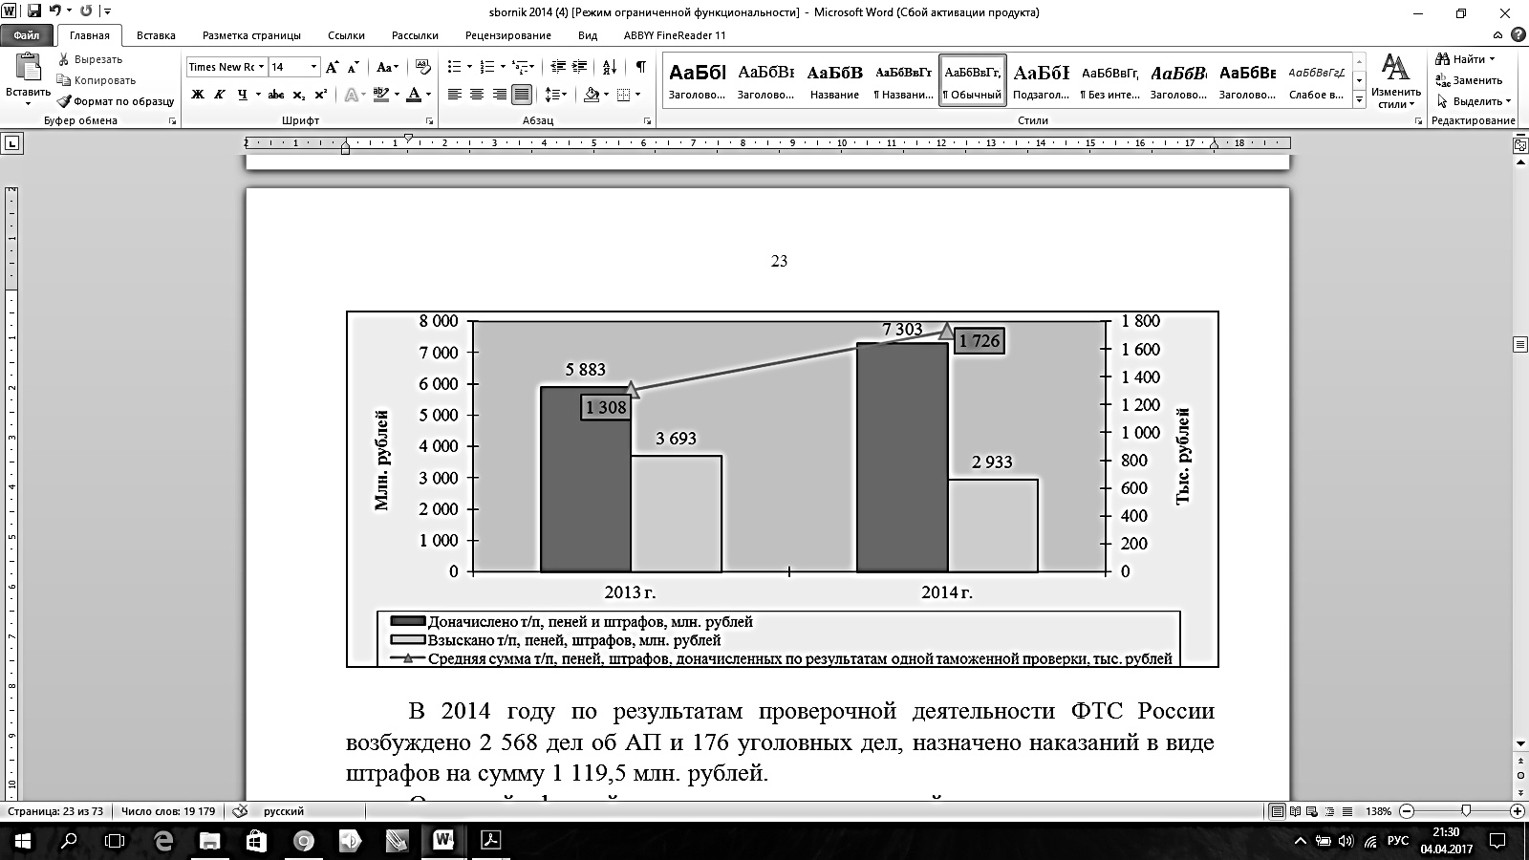

***Рис. 22. Динамика сумм таможенных платежей, пеней и штрафов, доначисленных и взысканных в 2013 и 2014 годах***

По результатам проверочной деятельности таможенных органов Российской Федерации в 2014 году было возбуждено 176 уголовных дел и 2568 дел об административных правонарушениях. Назначено наказание в виде штрафов на общую сумму 1 119,5 млн. руб..

По итогам 2015 года было осуществлено 7678 проверочных мероприятий по отношению к ИП, физическим лицам и юридическим лицам, что на 15% больше чем в 2014 году. Результаты проверочных мероприятий за 2015 год представлены на рисунках 23-24 [22].

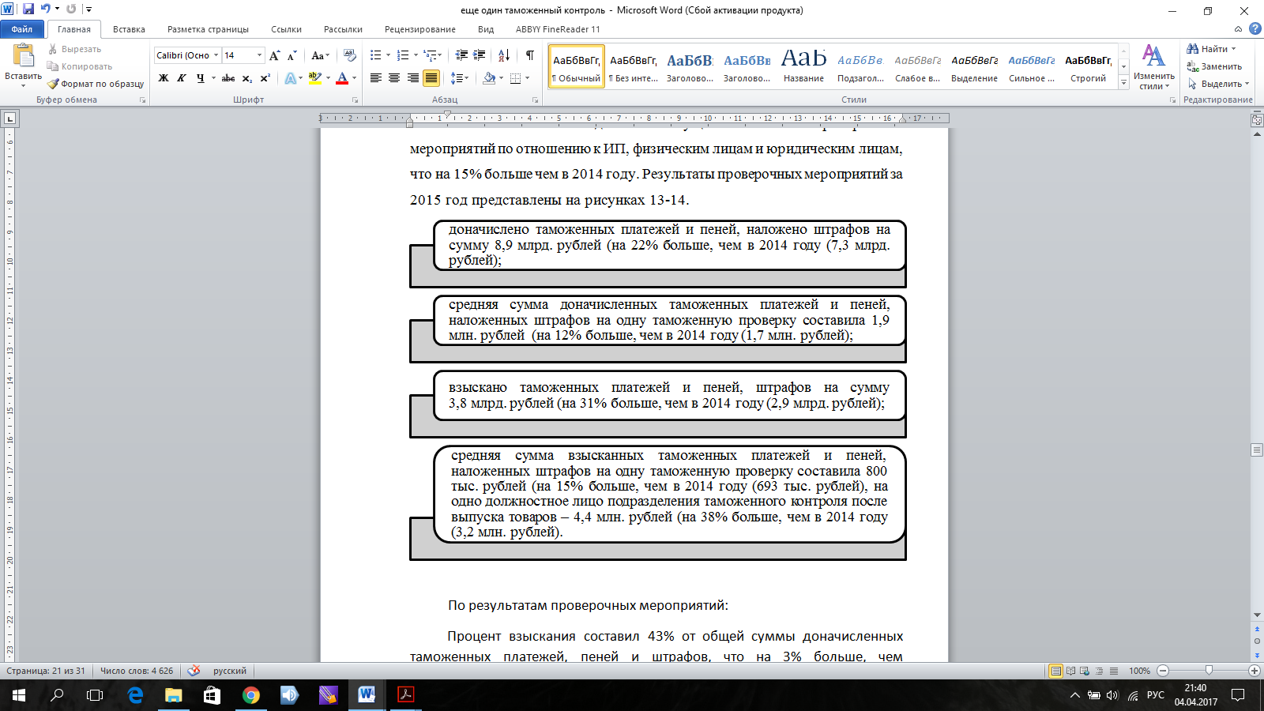

***Рис. 23. Результаты проверочных мероприятий за 2015 год***

Процент взысканий составил 43% от общей суммы доначисленных платежей, штрафов и пеней, что на 3% больше чем за аналогичный период 2014 года. На основе анализа проверочных мероприятий за 2015 год можно отметить его эффективность по сравнению с 2014 годом.

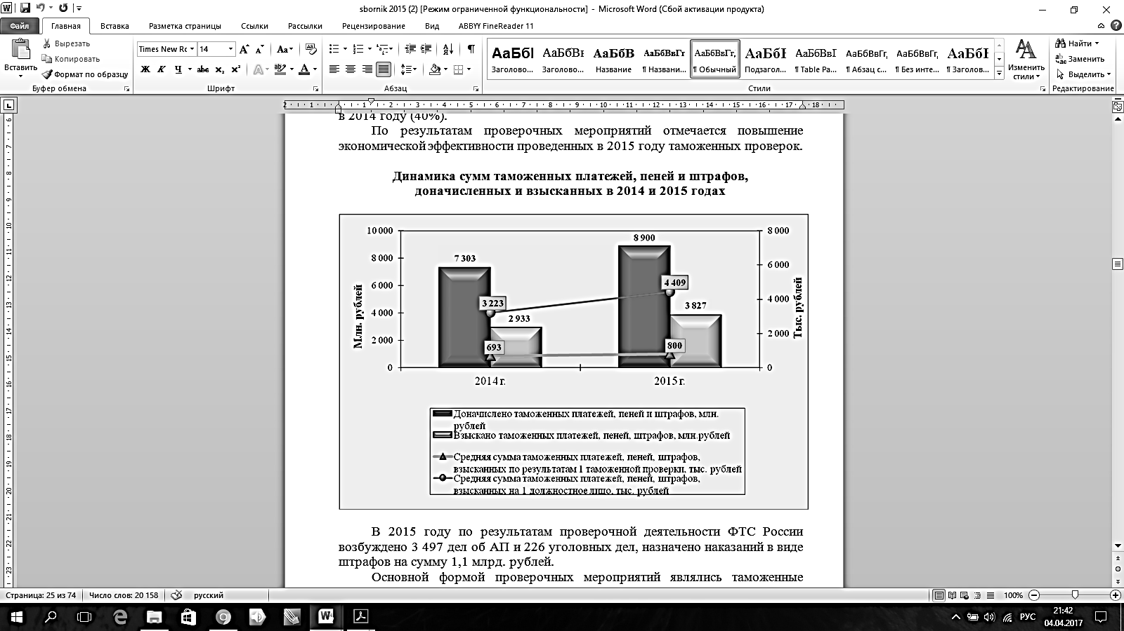

***Рис. 24. Динамика сумм таможенных платежей, пеней и штрафов, доначисленных и взысканных в 2014 и 2015 годах***

По итогам проверочной деятельности таможенной службы Российской Федерации было возбуждено 226 уголовных дел и 3497 дел об административных правонарушениях, а также назначено наказаний в виде штрафа на сумму 1,1 млрд. рублей.

# ЗАКЛЮЧЕНИЕ

Согласно таможенному кодексу таможенной проверки осуществляется таможенными органами для цели проверки соблюдения участниками внешнеэкономической деятельности требований, которые установлены таможенным законодательством.

Таможенные проверки осуществляются путем сопоставления сведений, которые содержатся в документах, предоставленных при помещении товаров под таможенные процедуры и других сведений, которые имеются у таможенных органов с данными отчётности и бухгалтерского учёта, со счетами и иной информации, которая может быть получена в порядке, который устанавливается в таможенном законодательстве.

При осуществлении таможенных проверок могут быть использованы формы таможенного контроля, которые установлены статьей 110 ТК ТС.

Глава 19 ТК ТС определяет порядок осуществления таможенных проверок. Порядок принятия решения по результатам таможенных проверок и результаты таможенных проверок оформляются документами на основе законодательства Таможенного союза.

Выездные таможенные проверки осуществляются с выездом в места нахождения индивидуального предпринимателя и юридических лиц, в отношении которых осуществляется проверка. Для осуществления выездных проверок круг проверяемых лиц значительно уже, и представлен индивидуальными предпринимателями и юридическими лицами.

Основными видами выездных проверок являются плановые и внеплановые, а так же встречная выездная проверка, как разновидность внеплановой проверки.

Обязанности и права должностных лиц таможенных органов регламентируются в ТК ТС и в ФЗ "О таможенном регулировании в Российской Федерации".

Основным правом должностных лиц таможенных органов при осуществлении таможенных проверок является право получать информацию от проверяемых лиц. Основной обязанностью для проверяемых лиц является предоставление необходимых сведений и информации проверяющим.

Для организации таможенного контроля в виде таможенных проверок огромное значение имеет проведения аналитических мероприятий. Аналитические мероприятия представляет собой анализ и сбор информации из различных источников. Объем и сроки аналитических мероприятий определяются должностными лицами таможенных органов. Результаты аналитической работы оформляются в виде докладной записки начальнику таможенного органа. По информации, которая содержится в докладной записке, начальник таможенного органа принимает решение о проведении проверки или ее нецелесообразности.

Выбор объекта для таможенной проверки осуществляется в соответствии с критериями отнесения товаров, участников внешнеэкономической деятельности и внешнеэкономических операций к группам риска.

В процессе подготовительные работы определяется перечень вопросов, которые подлежат проверке, а также разрабатывается программа осуществления таможенной проверки.

Программа проверки утверждается начальником уполномоченного подразделения. Если в процессе возникла необходимость внести изменения в программу, то это должно быть согласовано с начальником уполномоченного подразделения. Далее осуществляются проверочные мероприятия.Результат выездной таможенной проверки оформляется в виде акта по установленной форме.

В 2011 году таможенными органами было осуществлено 8 819проверочных мероприятий в отношении индивидуальных предпринимателей и юридических лиц из них 5 247мероприятий осуществлялось в форме таможенных проверок.

На основе проверочных мероприятий было доначислено 2,6 млрд. рублей, взыскано штрафов и платежей на сумму 1,8 млрд. рублей. По результатам проверок было возбуждено 7508 дел об административных правонарушениях.

В 2012 году таможенными органами было осуществлено 6329проверочных мероприятий в отношении индивидуальных предпринимателей и юридических лиц из них 4898мероприятий осуществлялось в форме таможенных проверок.

На основе проверочных мероприятий было доначислено 5 млрд. рублей, взыскано штрафов и платежей на сумму 2,5 млрд. рублей. По результатам проверок было возбуждено 4888 дел об административных правонарушениях.

По данным 2013 года было проведено 6540 проверочных мероприятий в отношении индивидуальных предпринимателей и юридических лиц, это на 3% больше чем в 2012 году. Процент взысканий за 2013 год составил 63%, что на 13% больше, чем в 2012 году.

По данным 2014 года таможенными органами было проведено 6684 проверочных мероприятий по отношению к ИП, физическим лицам и юридическим лицам.

По итогам 2015 года было осуществлено 7678 проверочных мероприятий по отношению к ИП, физическим лицам и юридическим лицам, что на 15% больше чем в 2014 году.

Данные анализа говорят об эффективности проверочной деятельности осуществляемой таможенными органами.

# СПИСОК ИСПОЛЬЗОВАННЫХ ИСТОЧНИКОВ

1. «Об упрощении и гармонизации таможенных процедур (Киотская Конвенция)» [Международная Конвенция, Киото, 18 мая 1973 г., в редакции Протокола от 26 июня 1999 г. // Собрание законодательства Российской Федерации от 8 августа 2011г., N 32, ст. 4810].

2. Договор о Евразийском экономическом союзе [Подписан в г. Астане 29.05.2014, с изменениями на 8 мая 2015 года, редакция, действующая с 12 февраля 2017 года].

3. Таможенный кодекс Таможенного союза [приложение к Договору о Таможенном кодексе Таможенного союза, принятому Решением Межгосударственного Совета ЕврАзЭС на уровне глав государств от 27.11.2009 N 17, в ред. от 08.05.2015].

4. «О формах таможенных документов» [Решение КТС 20 мая 2010 года N 260, с изменениями на 18 декабря 2014 года].

5. «О таможенном регулировании в Российской Федерации» [ФЗ от 27.11.2010 N 311-Ф, с изменениями на 28 декабря 2016 года].

6. «Об утверждении [перечня](http://docs.cntd.ru/document/902256351) и [порядка применения технических средств таможенного контроля в таможенных органах Российской Федерации](http://docs.cntd.ru/document/902256351)» [Приказ ФТС от 21 декабря 2010 года N 2509, с изменениями на 15 мая 2014 года].

7. «Об утверждении форм документов, применяемых при проведении таможенных проверок» [Приказ ФТС от 30 декабря 2010 года N 2713, с изменениями на 3 октября 2011 года].

8. «Об утверждении порядка направления таможенным органом в банки и иные кредитные организации запроса о представлении документов и сведений» [Приказ ФТС от 30 декабря 2010 года N 2721].

9. Анохина О.Г. Комментарий к Таможенному кодексу Таможенного союза / О.Г. Анохина. – М.: Проспект, 2015, 448 с.

10.Выездная таможенная проверка. Режим доступа:<http://all-import.ru/notes/formy-tamozhennoj-proverki/>(дата обращения 20.04.2017).

11. Гончарова А. В., Костюничева О. С. Особенности и проблемы проведения выездной таможенной проверки в рамках осуществления таможенного контроля после выпуска товаров // Молодой ученый. — 2016. — №10.1. — С. 8-11.

12. Комментарии к ТК ТС. Режим доступа:<http://tktsrf.ru/kommentarii>. (дата обращения 20.04.2017).

13. Легкий, А. Выездная таможенная проверка: особенности проведения / А. Легкий // Таможенный вестник. — 2014. — №12. — С. 39 — 41.

14. Моисеев Е.Г. Комментарий к Таможенному кодексу Таможенного союза / Е.Г. Моисеев. ― М.: Проспект, 2015, 464 с.

15. Организация проведения выездной таможенной проверки..Режим доступа: <http://poisk-ru.ru/s45590t3.html>(дата обращения 20.04.2017).

16. Отчет о результатах контрольного мероприятия «Проверка эффективности таможенного контроля после выпуска товаров в целях обеспечения полноты уплаты таможенных платежей в федеральный бюджет в период 2013-2014 годов и истекшем периоде 2015 года (при необходимости в более ранний период)». Режим доступа:<http://www.ach.gov.ru/activities/bulleten/863/24767/>

17. Таможенная проверка: камеральная и выездная таможенная проверка, права и обязанности должностных лиц, осуществляющих проверку. Режим доступа: http://customsexpert.ru/practicum/legal-entity/tamozhennaya-proverka.htm (дата обращения 20.04.2017).

**18. Таможенная служба Российской Федерации в 2011 году.** Режим доступа:<http://www.customs.ru/>(дата обращения 20.04.2017).

**19. Таможенная служба Российской Федерации в 2012 году.** Режим доступа:<http://www.customs.ru/>(дата обращения 20.04.2017).

**20. Таможенная служба Российской Федерации в 2013 году.** Режим доступа:<http://www.customs.ru/>(дата обращения 20.04.2017).

**21. Таможенная служба Российской Федерации в 2014 году.** Режим доступа:<http://www.customs.ru/>(дата обращения 20.04.2017).

**22. Таможенная служба Российской Федерации в 2015 году.** Режим доступа:<http://www.customs.ru/>(дата обращения 20.04.2017).

23. Таможенный контроль после выпуска товаров: понятие, сущность, содержание: учебное пособие / В. В. Соловьев. – Ростов н/Д: Российская таможенная академия, Ростовский филиал, 2012. – 159 с.